Nome N.º Turma Data / /
Avaliação E. Educação Professor

Questão de aula 53

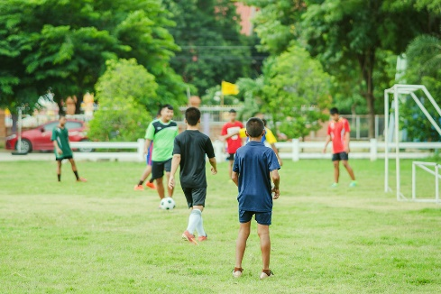
1. Em 2019, cerca de $\frac{2}{3}$ da população com 15 e mais anos não praticou qualquer exercício físico, de acordo com o Inquérito Nacional de Saúde.
Fonte: INE
Na escola do Pedro resolveram fazer um estudo estatístico para conhecer qual a proporção de alunos da escola que não praticou exercício físico nesse ano.
Qual das seguintes amostras consideras mais adequada a esse estudo?
A. Um grupo de 50 alunos inscritos no Desporto Escolar escolhidos ao acaso.
B. Um grupo de 50 alunos do 10º ano escolhidos ao acaso.
C. Um grupo de 50 alunos, 25 rapazes e 25 raparigas escolhidos ao acaso.
D. Um grupo de 50 alunos sorteados ao acaso de entre os alunos da escola.

2. O Diretor de turma do Pedro pediu a cada aluno que preenchesse a seguinte Ficha biográfica.
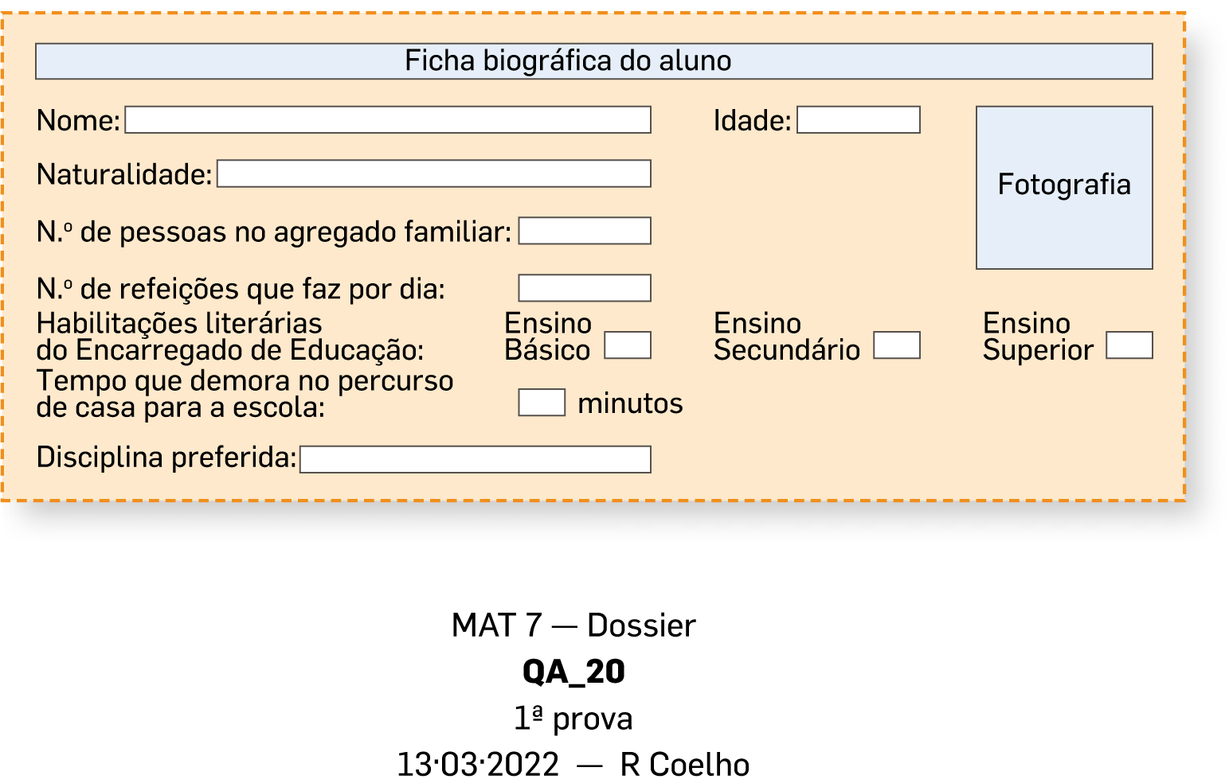
Identifica as variáveis estatísticas que podes encontrar nesta Ficha biográfica e classifica-as.

Nome N.º Turma Data / /
Avaliação E. Educação Professor

Questão de aula 54

1. Pretende-se fazer um estudo estatístico sobre os hábitos de estudo dos alunos da escola do Diogo.
1.1 Qual dos seguintes conjuntos de variáveis consideras mais adequado a esse estudo?
A. | “Idade dos alunos”;  “Género dos alunos”;  “Nº de horas de estudo autónomo por semana”. | B. | “Ano de escolaridade.”  “Desporto praticado nas horas livres”;  “Nº de elementos do agregado familiar”
C. | “Idade dos alunos”;  “Género dos alunos”;  “Disciplina preferida” | D. | “Ano de escolaridade”  “Desporto praticado nas horas livres”  “Naturalidade”
1.2 Nas tabelas seguintes estão registadas algumas características dos alunos da escola do Diogo.
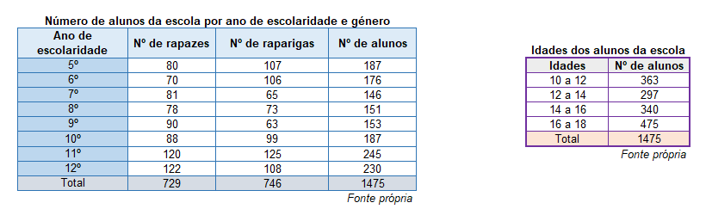


A professora de Matemática pediu aos alunos que escolhessem uma amostra representativa dos alunos da escola.
Considera as seguintes afirmações:
I. A amostra deve ter aproximadamente 45% de alunos do ensino secundário.
II. Aproximadamente 25% dos rapazes da amostra devem ser do 2º ciclo.
III. Aproximadamente 45% dos alunos da amostra devem ter entre 12 e 14 anos.
Averigua se as afirmações são verdadeiras ou falsas de acordo com os dados das tabelas.

Nome N.º Turma Data / /
Avaliação E. Educação Professor

Questão de aula 55

Meio de transporte utilizado pelos alunos do 7º A
Meio de transporte | Nº de alunos
Automóvel | 6
Autocarro | 10
Metro | 9
1. Na tabela ao lado estão indicados os meios de transporte utilizados pelos alunos da turma A do
7º ano na sua deslocação para a escola.
Qual é a percentagem de alunos desta turma que vai para a escola de autocarro?

A. 10% | B. 20% | C. 30% | D. 40%

Dias da semana em que a mãe do Antero vai ao supermercado
Dias da semana | Nº de idas ao supermercado
Segunda-feira | 4
Terça-feira | 1
Quarta-feira | 3
Quinta-feira | 2
Sexta-feira | 3
Sábado | 5
2. A mãe do Antero vai várias vezes ao supermercado num mês e nem sempre vai no mesmo dia da semana. Na tabela ao lado estão indicados os dias da semana em que, no mês de agosto, a mãe do Antero foi ao supermercado.

2.1 Quantas vezes é que a mãe do Antero foi ao supermercado no mês de agosto?

2.2 Indica a variável estatística em estudo e classifica-a.

2.3 Completa a legenda do gráfico circular seguinte.
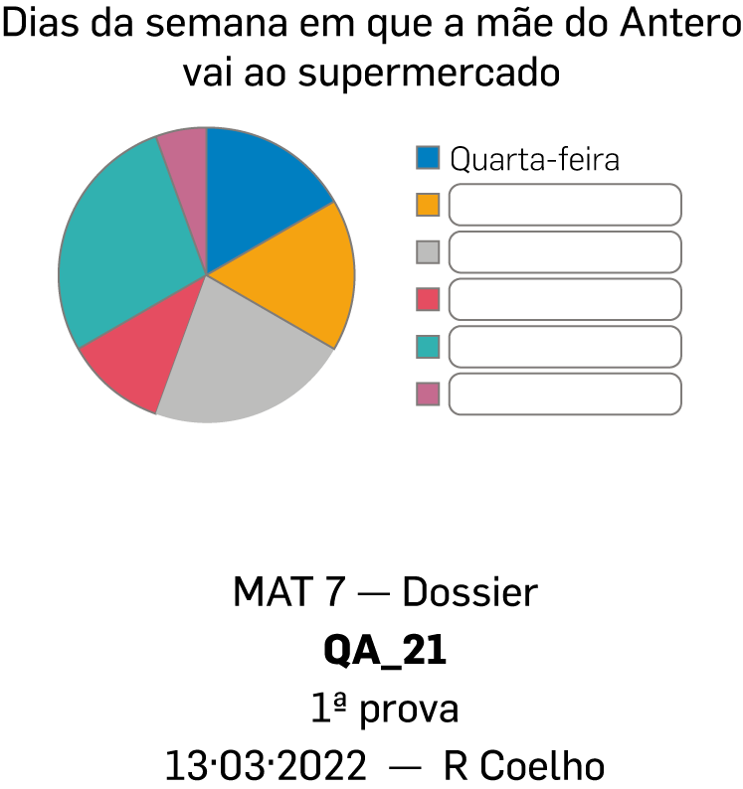
2.4 Determina, em graus, a amplitude do setor correspondente a “Quarta-feira”.

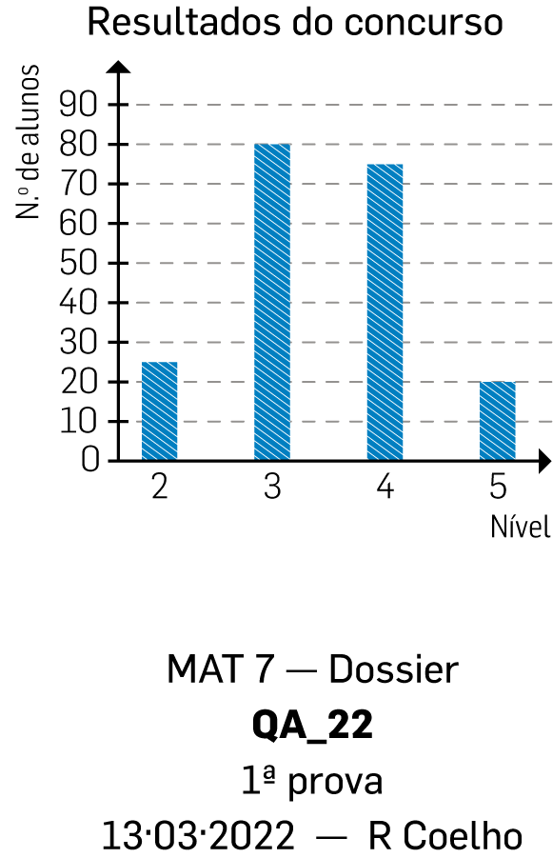
Nome N.º Turma Data / /
Avaliação E. Educação Professor

Questão de aula 56

1. Na escola do Rodrigo todos os anos se realiza um concurso de Matemática, sendo divugado o número de alunos que se classificou em cada um dos níveis de 2 a 5.
No concurso realizado no ano de 2020, no qual participaram 200 alunos, os resultados foram os que constam do gráfico de barras.
1.1 Qual das seguintes afirmações é verdadeira?
A. 90 % dos participantes obtiveram nível inferior a 5.
B. Pelo menos 50% dos participantes obtiveram nível 4.
C. 25% dos alunos obtiveram nível 2.
D. 50% dos alunos obtiveram nível 4 ou 5.

1.2 Em relação aos 20 alunos que obtiveram nível 5, foi feito um estudo quanto à pontuação obtida. Os resultados obtidos pelos alunos foram os seguintes:
75 | 81 | 78 | 96 | 90 | 90 | 83 | 87 | 77 | 81
85 | 93 | 79 | 92 | 98 | 86 | 87 | 77 | 82 | 89
a) Qual é a variável em estudo? Classifica-a.

b) Elabora uma tabela de frequências para a variável “Pontuação obtida pelos alunos que obtiveram nível 5”, agrupando os dados segundo as classes: 75 a 80, 80 a 85, 85 a 90, 90 a 95 e 95 a 100.

c) Determina a percentagem destes alunos que obteve pelo menos 85 de pontuação.

Nome N.º Turma Data / /
Avaliação E. Educação Professor

Questão de aula 57

1. Nos gráficos seguintes estão registadas algumas características dos 1476 alunos da escola do Diogo.
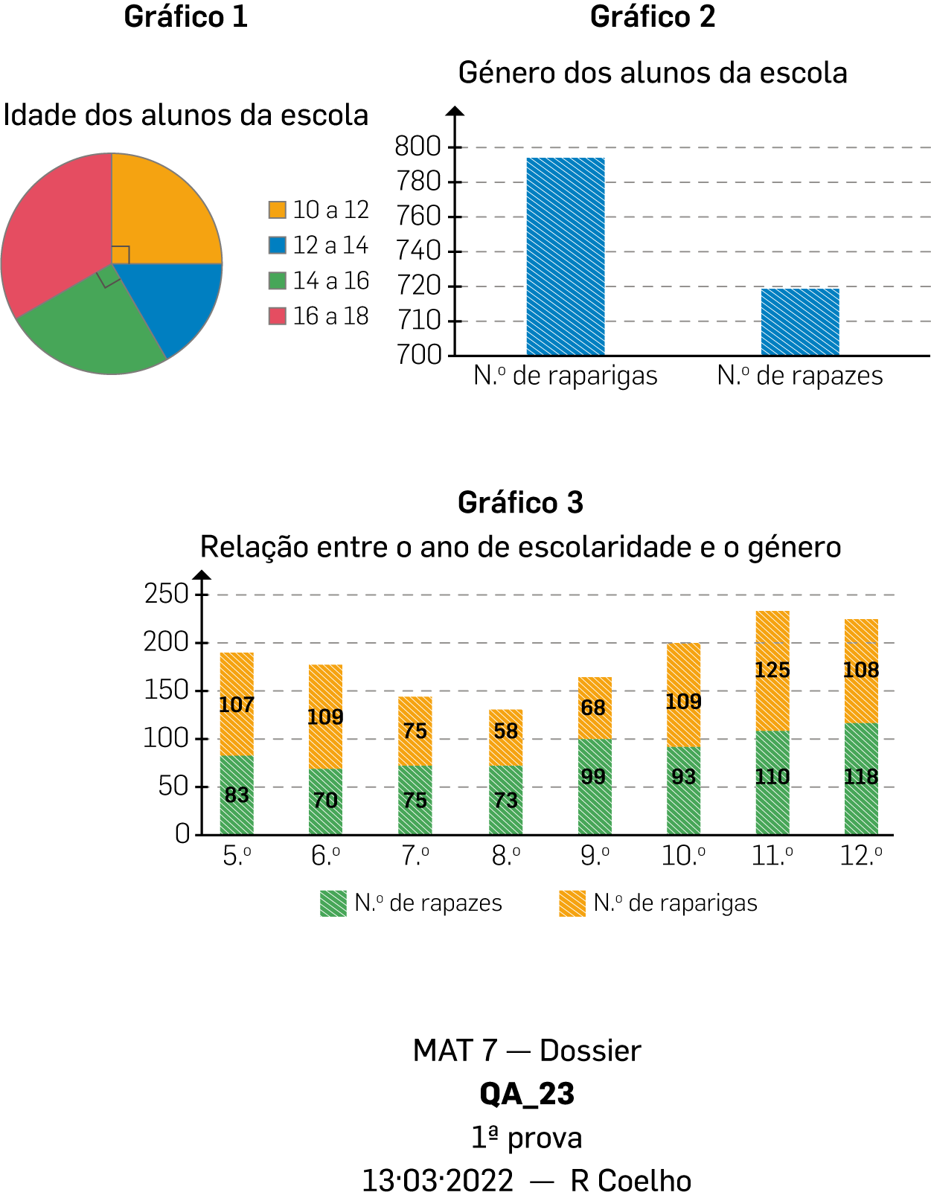

1.1 Sabendo que há 277 alunos com idade superior ou igual a 12 e inferior a 14 anos, quantos são os alunos com 16 ou mais anos?
A. 458 | B. 459 | C. 460 | D. 461

1.2 Comenta a seguinte afirmação:
“No gráfico 2 podemos verificar que nesta escola o número de raparigas é superior ao dobro do número de rapazes.”

1.3 Em qual dos anos de escolaridade há tantos rapazes como raparigas?

1.4 Explica porque é que, apesar do número de rapazes ser o mesmo no 7º ano e no 8º ano, não se pode afirmar que a percentagem de rapazes é a mesma nesses dois anos de escolaridade.

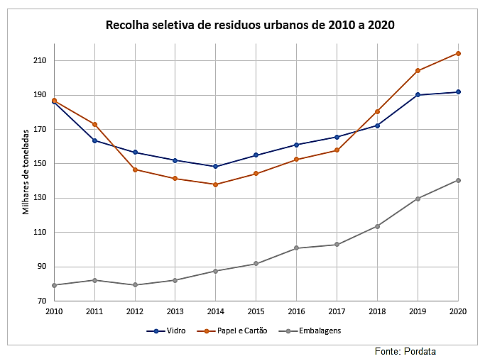
Nome N.º Turma Data / /
Avaliação E. Educação Professor

Questão de aula 58

1. No gráfico ao lado está representada a evolução da recolha seletiva de três tipos de resíduos urbanos em Portugal desde 2010 a 2020.

1.1 Qual das seguintes afirmações é verdadeira?
A. O número de toneladas de vidro recolhidas foi sempre maior do que o número de toneladas de papel e cartão.
B. A partir de 2018 o número de toneladas de papel e cartão recolhidas ultrapassou o número de toneladas recolhidas de vidro.
C. O número de toneladas de embalagens recolhidas aumentou sempre desde 2010 até 2020.
D. De 2011 para 2012 houve uma redução idêntica no número de toneladas de vidro e no número de toneladas de papel e cartão recolhidas.
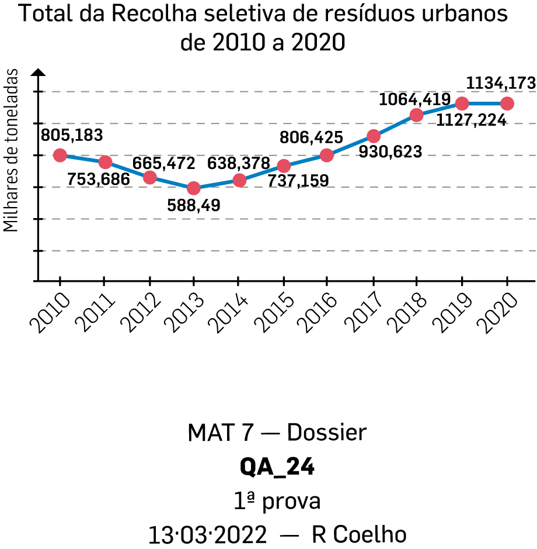
1.2 No mesmo período de tempo, o número total de toneladas resultantes da recolha seletiva de lixo urbano em Portugal foi o que consta do gráfico ao lado.
a) Em quantas toneladas aumentou a quantidade total de resíduos urbanos recolhidas de 2013 a 2020?
Fonte: Pordata
b) Que percentagem do total de toneladas de resíduos urbanos recolhidos em 2019 corresponde a embalagens?
Apresenta o resultado arredondado às décimas.

Nome N.º Turma Data / /
Avaliação E. Educação Professor

Questão de aula 59

1. Segundo dados do Instituto Nacional de Estatística, de 2014 a 2018 a venda de jornais diários diminuiu de ano para ano, como se pode verificar pela tabela seguinte.
Nº de jornais diários vendidos de 2014 a 2018
Ano | 2014 | 2015 | 2016 | 2017 | 2018
Nº de jornais diários vendidos (em milhões) | 340 | 308 | 241 | 167 | 152
Fonte: INE
Em qual dos anos se verificou uma maior diminuição face ao ano anterior?
A. 2015 | B. 2016
C. 2017 | D. 2018

2. Na tabela seguinte estão representados os tempos, em minutos, obtidos pelos 10 rapazes de uma turma no corta-mato organizado pela escola.
55 | 60 | 60 | 50 | 65 | 70 | 75 | 60 | 55 | 60
2.1 Determina a média, a mediana e a amplitude dos tempos obtidos pelos rapazes.

2.2 Sabendo que a turma tem 12 raparigas e que a média dos tempos obtidos pelas raparigas foi de 72 minutos, determina a média dos tempos obtidos pelos alunos da turma.

Nome N.º Turma Data / /
Avaliação E. Educação Professor

Questão de aula 60

1. Na tabela seguinte está representada a distribuição de alunos de uma turma de 7º ano, por idade e por sexo.
 | Idades
 | 12 | 13 | 14
Nº de Raparigas | 9 | 1 | 2
Nº de Rapazes | 7 | 3 | 2
Quais são a média ($\overline{x}$) e a mediana ($\tilde{x}$) das idades dos alunos da turma?
A. $\overline{x}=13$ e $\tilde{x}=13$ | B. $\overline{x}=13$ e $\tilde{x}=12$
C. $\overline{x}=12,5$ e $\tilde{x}=13$ | D. $\overline{x}=12,5$ e $\tilde{x}=12$

2. No diagrama de caule-e-folhas seguinte estão representadas as alturas das jogadoras do Clube de basquetebol de uma escola básica.
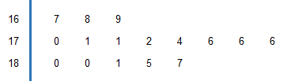
Altura das alunas do Clube de basquetebol
16 | 7 lê-se “167 cm”

2.1 Qual é a moda das alturas das jogadoras?

2.2 Determina a mediana das alturas das atletas.

2.3 Sabe-se que entraram para o clube mais 3 alunas, todas com a mesma altura, e que a média das alturas de todas as atletas passou a ser 175 cm.
Qual é a altura das novas atletas?

